**Guia de estilo de** [**google.es**](https://www.google.es/)

La página **google.com** es un motor de búsqueda principal donde los usuarios pueden ingresar consultas y obtener resultados de búsqueda, incluyendo páginas web, imágenes, videos y otra información. También sirve como punto central de acceso a los servicios de Google, como Gmail, Google Maps, Google News y otros. Además, en esta página a veces aparecen creativos Google Doodles para conmemorar eventos y festividades importantes.

# Logo

# El logotipo de Google fue creado en 1998 y representa la palabra "Google" con letras de colores, simbolizando diversidad e innovación. A lo largo del tiempo, el logotipo ha experimentado pequeños cambios, pero su estilo general y colores siguen siendo característicos de la marca.

# C:\Users\Raul\AppData\Local\Microsoft\Windows\INetCache\Content.Word\Google-logo.png

# Paleta de colores

# Blanco porcelana | EGGERColores: Los colores principales en el logotipo de Google son azul, rojo, amarillo y verde. Estos colores se utilizan para las letras en la palabra "Google" y son característicos de la marca.

# MOZART SANITIZED 21719 ROJO INTENSO DYN-260 RED - Pepe ...La Psicología y el Significado del Color AzulAIRONFIX VERDE-4 MATEAmarillo Huevo E-102/E-129 - Proquimac

# Tipografía

# Fuente: Google utiliza una fuente especial llamada "Google Sans", diseñada para la marca. Esta fuente tiene un estilo reconocible y se utiliza en todos los productos y servicios de Google. Tambien la página web utiliza el fuente Arial

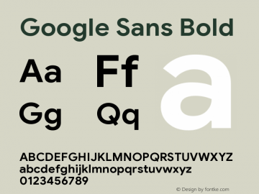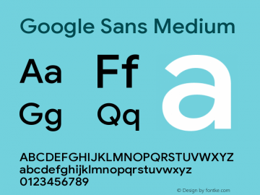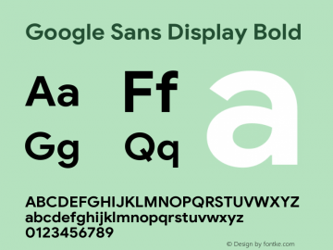

# Estructura

# Todos los elementos son adaptativos, sus dimenciones son diferentes depende de la pantalla.

# 

# Elementos gráficos

 El ícono del menú de herramientas, está en Navbar

 Busqueda usando el voz

Busqueda usando un foto/captura de pantalla

Además, Google.com cuenta con la función de personalización de la página, lo que permite a cada usuario hacer que su escritorio sea único.

